2022年8月18日
大阪府空手道連盟
関係各位
大阪府空手道連盟事務局

「近畿少年少女大会大阪府代表選手Tシャツ」の販売について（ご連絡）

平素は当連盟の活動に格別のご協力を賜り厚くお礼申し上げます。
本年度も近畿少年少女大会代表選手Tシャツ（2022）を作成しますので、購入希望の方は下記の内容を確認のうえ申し込みをお願いいたします。保護者の方も含めてどなた様でも申込み可能です。※お支払方法が一部変更になっておりますのでご注意ください。
※本年度の全少で制作したものと同じものになります。
記

「近畿少年少女大会大阪府代表選手Tシャツ」

１ 販売価格 １着 2,200円（税込） （胸・背中OSAKAﾏｰｸ入り）
２ 申込方法 右側のQRコードからか下記のリンクからお願いします。
３ 支払方法 9月9日（金）までに
①りそな銀行長瀬支店（普通）1448238ｵｵｻｶﾌｶﾗﾃﾄﾞｳﾚﾝﾒｲ へ口座振込
②PayPayにて「府連岩藤」へ送金
どちらの場合も申込者の名前が確認できるようにして 「ｷﾝｼｮｳ＋申込者名」と記入又は入力のご協力をお願いします。
４ お渡し方法 10月上旬実施予定の「合同練習会」の際にお渡しいたします。
※宅配をご希望の方は着払いで発送させていただきますので、申込の際に「着払い希望」を選択してください。
※練習会が「新型コロナウィルス感染」予防のため中止になった場合は送付させていただきます。
５ お問合せ 大阪府空手道連盟事務局 齊藤浩司 090-3276-5625
e-mail： showakan@yahoo.co.jp
６ 申込締切 令和4年9月9日（金）

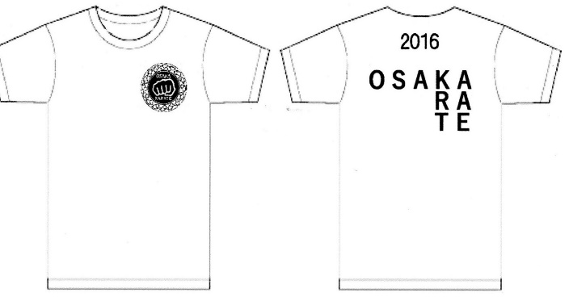
2016は2022に変更 Tシャツのカラーはピンク

